REQUERIMENTO Nº 1395/2021
Súmula - Requeiro ao Poder Executivo Municipal, na pessoa do Excelentíssimo Senhor Igor Soares, Prefeito Municipal, que informe a esta Casa de Leis se há projeções acerca de um projeto que vise estabelecer normas visando a garantia de acessibilidade dos deficientes auditivos a exibição de filmes nacionais e estrangeiros, animações, espetáculos e peças teatrais em salas de cinema e de teatro, nesta municipalidade.

REQUEIRO à Mesa, na forma regimental vigente, que seja oficiado ao Poder Executivo Municipal, na pessoa do Excelentíssimo Senhor Igor Soares Ebert, Prefeito Municipal, para que informe a esta Casa de Leis se há projeções acerca de um projeto que vise estabelecer normas visando a garantia de acessibilidade dos deficientes auditivos a exibição de filmes nacionais e estrangeiros, animações, espetáculos e peças teatrais em salas de cinema e de teatro, nesta municipalidade.
Justificativa
Senhor Presidente; -
Senhores Vereadores; -
Senhoras Vereadoras; -

A presente propositura visa obter informações acerca do assunto ora por mim aqui citado. Objetivando buscar a garantia dos direitos dos deficientes auditivos, dando acesso à participação cultural no meio social. A inclusão desses cidadãos é muito importante diante da crescente presença e participação dos surdos na sociedade. Diversos números indicam a necessidade crescente de formação de políticas públicas para o atendimento dessa parcela significativa da população. A acessibilidade é definida na sociedade como algo que possibilita a condição de utilização com segurança e autonomia, de espaços, mobiliários, equipamentos urbanos, edificações, etc., bem como de outros serviços e instalações abertos ao público, por pessoa com deficiência ou com mobilidade reduzida. Diante do exposto, e visando uma resposta deste competente Executivo, coloco a presente propositura para apreciação do plenário, e conto com o apoio dos nobres pares para aprovação.
Sala das Sessões Bemvindo Moreira Nery, 13 de setembro de 2021.
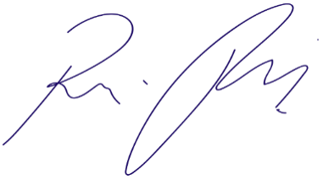

Vereador Rafael Alan de Moraes Romeiro
Professor Rafael
Presidente
PODEMOS

